Parcours Sciences de la Terre et de l’Univers & Sciences et Technologies

Géosciences

Colle du 21/11/2022

CORRECTION

Livret n°6, 7 et 8.

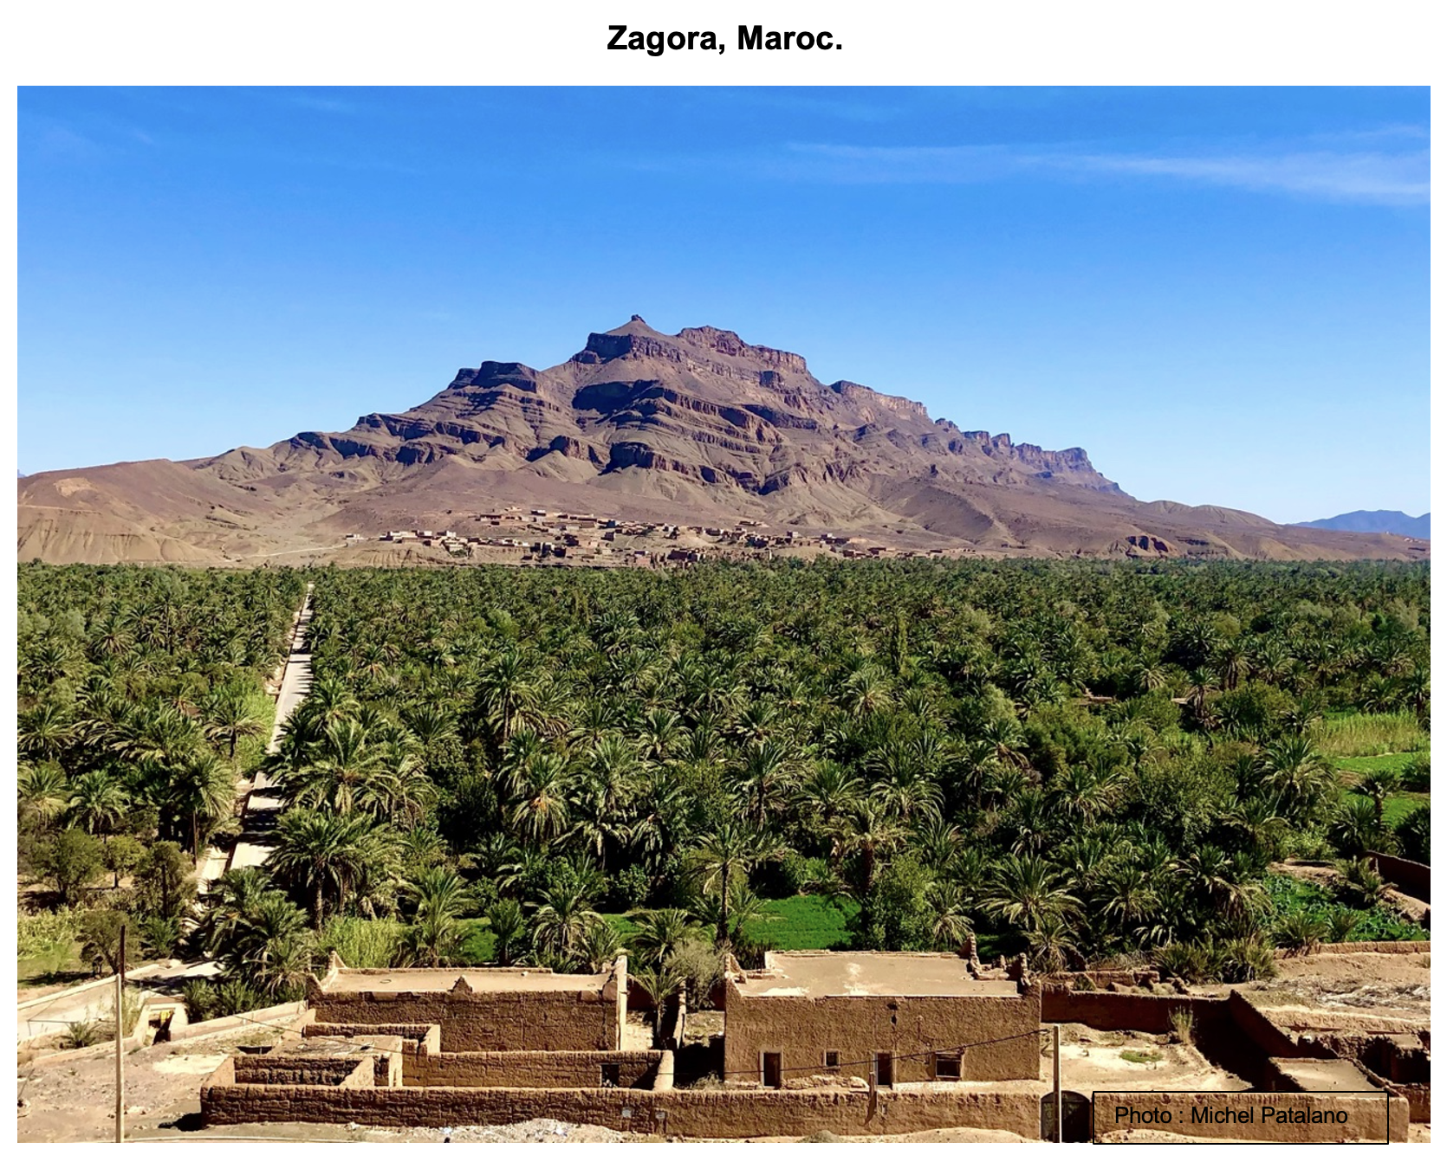

Une seule bonne réponse par question.
- Quelle est l’épaisseur moyenne de la croute continentale au Tibet ?
- 30km
- 34km
- 38km
- 70km

- Qu’est-ce que le temps de résidence d’un élément chimique dans un réservoir ?
- Son temps de séjour dans un réservoir
- Son temps de séjour dans l’atmosphère
- Le temps moyen durant lequel un atome ou une molécule reste dans un réservoir avant de changer de réservoir
- Son temps de présence dans un réservoir avant dissolution
- Le rapport entre la taille du réservoir et le flux

- Quel est le plus grand réservoir de carbone ?
- Océans
- Biosphère
- Atmosphère
- Sols
- Croûte terrestre

- Que dit la loi de Snell-Descartes ?
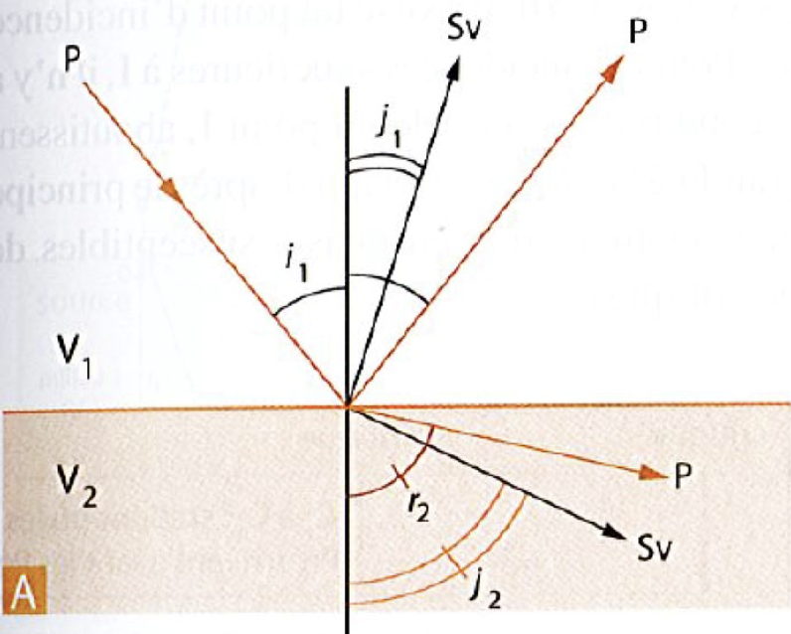
- Si vous avez un milieu de deux vitesses identiques, alors dans ce cas, l’onde est réfléchie et reviens à la surface avec exactement le même angle i₁
- Si vous avez un milieu de deux vitesses différentes, alors dans ce cas, l’onde est réfractée et reviens à la surface avec exactement le même angle i₁
- Si vous avez un milieu de deux vitesses différentes, alors dans ce cas, l’onde est réfléchie et reviens à la surface avec exactement le même angle i₁

- Comment fait-on pour connaitre la structure de l’intérieur de la Terre ?
- En dessous de la croûte et jusqu’au centre la Terre, on fait des forages qui traversent l’ensemble de la terre.
- En dessous de la croûte et jusqu’au centre la Terre, on utilise les ondes chimiques qui traversent l’ensemble de la terre.
- En dessous de la croûte et jusqu’au centre la Terre, on utilise les ondes sonores qui traversent l’ensemble de la terre.
- En dessous de la croûte et jusqu’au centre la Terre, on utilise les ondes sismiques qui traversent l’ensemble de la terre.

- Le gaz majoritaire émis par les volcans est
- CH4
- SO2
- H2O
- CO₂

- Qu’est-ce qu’une onde PKP ?
- Une onde PKP est une onde P qui voyage dans le manteau puis le noyau interne puis dans le manteau.
- Une onde PKP est une onde P qui voyage dans le noyau puis le manteau externe puis dans le manteau.
- Une onde PKP est une onde P qui voyage dans le manteau puis le noyau externe puis dans le manteau.

- Quel est le facteur qui ne contrôle pas les flux du cycle C sur le long terme ?
- L’altération des silicates
- La température de l’atmosphère
- Le piégeage de matière organique
- Le dépôt de carbonates
- Le dégazage volcanique

- D’après la loi de Henry :
- Une eau chaude dissout plus de CO₂ que l’eau froide
- Une eau froide dissout moins de CO₂ que l’eau chaude
- Une eau froide dissout plus de CO₂ que l’eau chaude
- Une eau chaude dissout moins de CO₂ que l’eau froide

- Comment la pompe physique du CO₂ fonctionne-t-elle ?
- Comme une source de carbone aux basses longitudes et un puits aux hautes longitudes
- Comme une source de carbone aux basses latitudes et un puits aux hautes latitudes
- Comme un puits de carbone aux basses latitudes et une source aux hautes latitudes
- Comme une source de carbone aux hautes latitudes et un puits aux basses latitudes

- Qu’est-ce qu’une onde PKIKP ?
- Une onde PKIKP est une onde P qui voyage dans le manteau puis dans le noyau externe puis interne avant de revenir dans le noyau externe puis le manteau.
- Une onde PKIKP est une onde S qui voyage dans le manteau puis dans le noyau externe puis interne avant de revenir dans le noyau externe puis le manteau.
- Une onde PKIKP est une onde P qui voyage dans le manteau puis dans le noyau interne puis externe avant de revenir dans le noyau externe puis le manteau.

- Quelle est la différence entre une onde P et une onde S ?
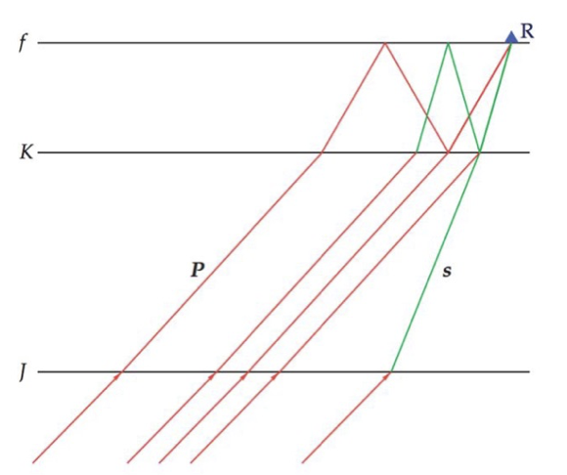
- L’onde S est plus rapide que l’onde P
- L’onde P est plus rapide que l’onde S
- L’onde P est incapable de traverser un liquide contrairement à l’onde S
- L’onde S est capable de traverser un liquide contrairement à l’onde P

- Quel est le trajet d’une onde P ?
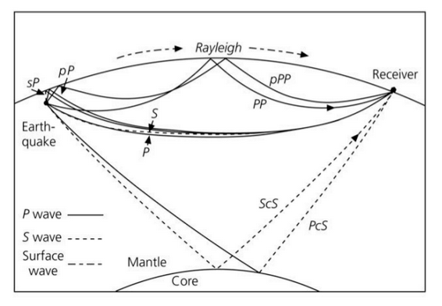
- Une onde qui part du séisme en direction du fond puis qui revient à la surface à cause d’un gradient de vitesses ;
- Une onde qui arrive à la surface puis qui repart vers le fond ;
- Une onde qui se réfléchit deux fois à la surface de la Terre ;

- Que signifie cette illustration ?
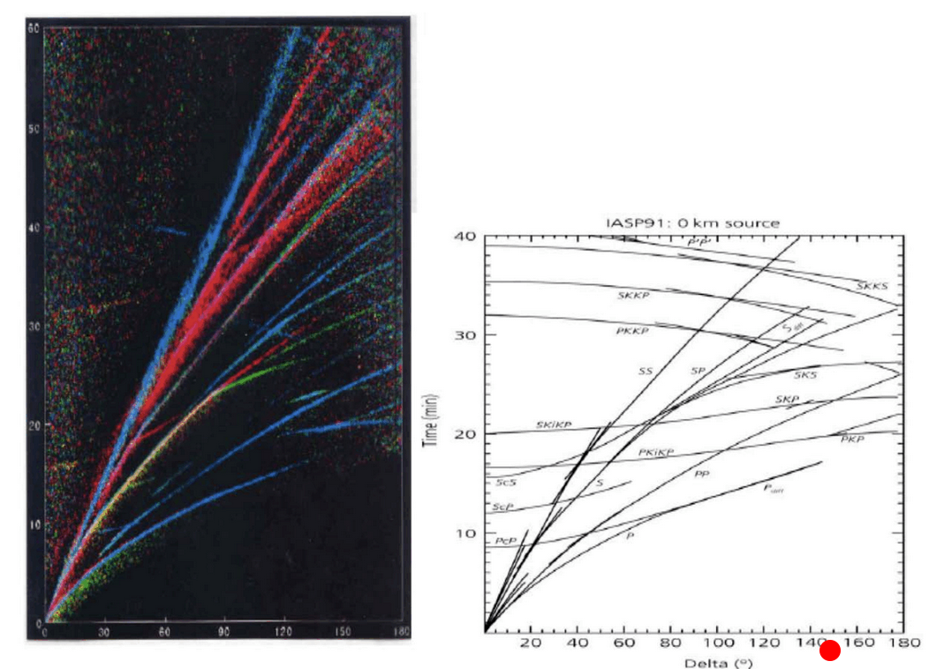
- Que si les données (à gauche) ressemblent au modèle (à droite) alors cela veut dire que mon modèle est faux ;
- Que si les données (à gauche) ressemblent au modèle (à droite) alors cela veut dire que mon modèle est assez juste
- Que si les données (à gauche) ne ressemblent pas au modèle (à droite) alors cela veut dire que mon modèle est assez juste

- Identifier un puits de carbone :
- Le volcanisme
- La combustion des énergies fossiles
- La sédimentation
- La respiration.

- Qu’est-ce que l’angle d’incidence critique, i_{c} ?
- L’angle où il n’y a pas d’onde réfléchie
- L’angle où l’onde P est totalement convertie en onde S
- L’angle où l’onde P revient en surface en faisant une explosion
- L’angle d’incidence maximale où apparait l’onde conique

- Quelle relation est-elle juste ?
- $i_{c}{=asin\frac{V_{1}}{V_{2}}}$
- $\sin{i_{c}=sin\frac{V_{1}}{V_{2}}}$
- $i_{c}{=\frac{{sinV}_{1}}{{sinV}_{2}}}$
- $\sin{V_{1}=i_{0}sinV_{2}}$

- Un des facteurs de contrôle des flux du cycle du carbone sur le long terme est
- Le piégeage de la matière organique
- L’altération des carbonates
- Le dépôt des silicates
- La formation des grès

- Que nous apprend l’indice stomatique d’une feuille ?
- L’indice stomatique donne une indication de la teneur en CO₂ du passé
- L’indice stomatique donne une indication de la teneur en CO₂ du présent
- L’indice stomatique donne une indication de la teneur en CO₂ du futur
- L’indice stomatique ne donne aucune une indication

- Le bilan photosynthèse/respiration est fonction de la saison, mais comment ça se passe ?
- Aux latitudes tropicales, les saisons sont marquées, il y a une absorption maximale du CO₂ lors période de végétation et une émission maximale de CO₂ lors du repos hivernal, un peu comme si la Terre expirait du CO₂ durant tout l’hiver et en inspirait le reste du temps.
- Aux latitudes tropicales, les saisons sont marquées, il y a une émission maximale du CO₂ lors période de végétation et une absorption maximale de CO₂ lors du repos hivernal, un peu comme si la Terre expirait du CO₂ durant tout l’hiver et en inspirait le reste du temps.
- Aux latitudes extratropicales, les saisons sont marquées, il y a une absorption maximale d’O₂ lors période de végétation et une émission maximale d’O₂ lors du repos hivernal, un peu comme si la Terre expirait de l’O₂ durant tout l’hiver et en inspirait le reste du temps.
- Aux latitudes extratropicales, les saisons sont marquées, il y a une absorption maximale du CO₂ lors période de végétation et une émission maximale de CO₂ lors du repos hivernal, un peu comme si la Terre expirait du CO₂ durant tout l’hiver et en inspirait le reste du temps.

- On considère que les cycles du carbone sont courts dans les réservoirs suivants
- Atmosphère, biosphère, géosphère
- Atmosphère, géosphère, océan
- Atmosphère, biosphère, océan
- Géosphère, biosphère, océan

- Dans un milieu avec deux couches, la première de vitesse V1= 6.2 km/s et d’épaisseur h= 25km et la seconde de vitesse V2= 7.8 km/s, pour une distance de 200km, quel est le temps de parcours de l’onde conique ?
- 20.53s
- 25.53s
- 30.53s
- 35.53s

- Qu’appelle-t-on le « temps de résidence » d’un élément chimique ou d’une molécule ?
- Le temps « moyen » durant lequel un élément chimique ou une molécule du cycle considéré reste dans un réservoir avant de revenir dans son réservoir d’origine ;
- Le temps « moyen » durant lequel un élément chimique ou une molécule du cycle considéré reste dans un réservoir ;
- Le temps « moyen » durant lequel un élément chimique ou une molécule du cycle considéré passe d’un réservoir à un autre ;
- Le temps « moyen » que met un élément chimique ou une molécule d’un cycle considéré pour faire toute la durée du cycle ;

- Quel est le pourcentage d’atomes de carbone dans nos cellules ?
- 5%
- 10%
- 25%
- 50%

- Dans un milieu avec deux couches, la première de vitesse V1= 6.2 km/s et d’épaisseur h= 25km et la seconde de vitesse V2= 7.8 km/s, pour une distance de 200km, quel est le temps de parcours de l’onde directe ?
- 22.25s
- 27.25s
- 32.25s
- 37.25s

- Qu’est-ce que le carbone organique ?
- Le carbone produit par les organismes morts et qui présente des liaisons avec d’autres carbones ou d’autres éléments comme l’hydrogène (H), l’azote (N)ou le phosphore (P) dans le cas de molécules organiques ;
- Le carbone produit par les volcans et qui présente des liaisons avec d’autres carbones ou d’autres éléments comme l’hydrogène (H), l’azote (N)ou le phosphore (P) dans le cas de molécules organiques ;
- Le carbone produit par les organismes vivants et qui présente des liaisons avec d’autres carbones ou d’autres éléments comme l’hydrogène (H), l’azote (N)ou le phosphore (P) dans le cas de molécules organiques ;
- Le carbone produit dans les étoiles et qui présente des liaisons avec d’autres carbones ou d’autres éléments comme l’hydrogène (H), l’azote (N)ou le phosphore (P) dans le cas de molécules organiques

- Dans un milieu avec deux couches, la première de vitesse V1= 6.2 km/s et d’épaisseur h= 25km et la seconde de vitesse V2= 7.8 km/s, à quelle distance l’onde directe et l’onde conique arrivent-elles au même instant ?
- 108 km
- 128km
- 148 km
- 168 km

- Qu’appelle-t-on la « pompe biologique » du carbone ?
- La respiration
- La fermentation
- La photosynthèse
- La chimiosynthèse

- Qu’est-ce qu’une onde PKP ?
- Une onde PKP est une onde P qui voyage dans le manteau puis le noyau interne puis dans le manteau.
- Une onde PKP est une onde P qui voyage dans le noyau puis le manteau externe puis dans le manteau.
- Une onde PKP est une onde P qui voyage dans le manteau puis le noyau externe puis dans le manteau.

- Qu’est-ce qu’une onde PKIKP ?
- Une onde PKIKP est une onde P qui voyage dans le manteau puis dans le noyau externe puis interne avant de revenir dans le noyau externe puis le manteau.
- Une onde PKIKP est une onde S qui voyage dans le manteau puis dans le noyau externe puis interne avant de revenir dans le noyau externe puis le manteau.
- Une onde PKIKP est une onde P qui voyage dans le manteau puis dans le noyau interne puis externe avant de revenir dans le noyau externe puis le manteau.

- Du carbone est présent sur Terre :
- Sous forme gazeuse dans l'hydrosphère.
- Sous forme ionique dans la lithosphère.
- Sous forme moléculaire chez les êtres vivants.
- Sous forme solide dans l'atmosphère.

- La composition précise de l'atmosphère terrestre actuelle est :
- 78% de diazote, 21% de dioxygène, 0,03% de dioxyde de carbone et des traces d'autre gaz.
- 60% de dioxygène, 25% de dioxyde de carbone,16% de vapeur d'eau, 0,03% de diazote et des traces d'autre gaz.
- 50% de diazote, 8% de dioxyde de carbone, 20% de dioxygène, 21% de vapeur d'eau et des traces d'autre gaz.
- 78% de dioxyde de carbone, 21% de diazote, 0,03% de dioxygène et des traces d'autre gaz.

- En milieu aquatique, le carbone minéral est présent sous forme d’ions HCO₃⁻. Il peut être incorporé dans la matière organique lors de :
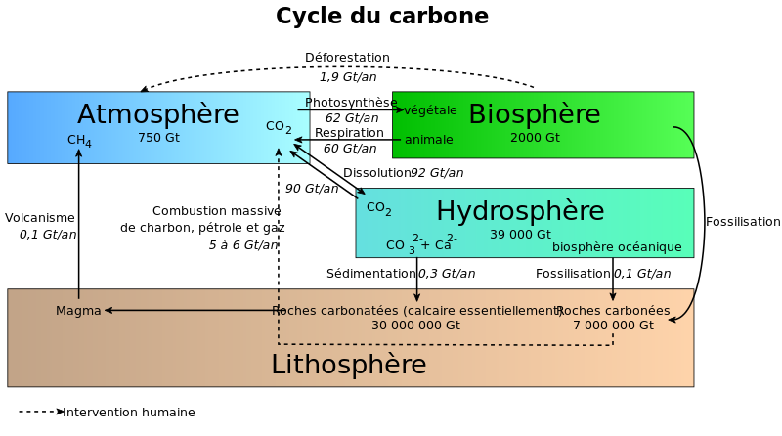

- La photosynthèse du zooplancton
- La production primaire du phytoplancton
- La mort des êtres vivants
- La respiration du phytoplancton

- Le point de départ et d’aboutissement du cycle du C est :
- L’hydrosphère
- La géosphère
- La biosphère
- L’atmosphère

- L’altération chimique des silicates est forte en période :
- D’expansion océanique
- D’activité volcanique
- D’orogenèse
- De sédimentation

- Parmi les phénomènes ci-dessous, l’un ne permet pas le passage du carbone organique au carbone minéral :
- La combustion
- La fermentation
- La photosynthèse
- La respiration

- Dans un milieu avec deux couches, la première de vitesse V1= 6.2 km/s et d’épaisseur h= 25km et la seconde de vitesse V2= 7.8 km/s, pour une distance de 200km, quel est le temps de parcours de l’onde réfléchie ?
- 23.25 s
- 28.53 s
- 33.25 s
- 38.25 s

- Dans un milieu avec deux couches, la première de vitesse V1= 6.2 km/s et d’épaisseur h= 25km et la seconde de vitesse V2= 7.8 km/s, à quelle distance arrive la première onde conique ?
- 45km
- 55km
- 65km
- 75km

- Quelle est l’épaisseur moyenne de la croute continentale à l’échelle globale ?
- 30km
- 34km
- 38km
- 70km

- D’après le modèle « Géocarb » :
- Le carbonifère est une période de dégazage volcanique forte et de piégeage de matière organique important
- Le carbonifère est une période de dégazage volcanique faible et de piégeage de matière organique faible
- Le carbonifère est une période d’altération faible et de piégeage de matière organique important
- Le carbonifère est une période de dégazage volcanique faible et de piégeage de matière organique important

Réponses :
1d, 2c, 3e, 4c, 5d, 6d, 7c, 8b, 9c, 10b, 11a, 12b, 13a, 14b, 15c, 16d, 17a, 18a, 19a, 20d, 21c, 22c, 23b, 24c, 25c, 26c, 27c, 28c, 29c, 30a, 31c, 32a, 33b, 34d, 35c, 36c, 37c, 38c, 39a, 40d.

